
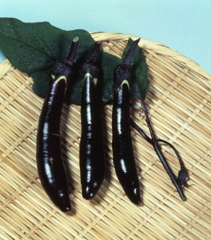
九州から仙台へ
仙台長なすの栽培は約400年の歴史があり、由来は明確ではありませんが、仙台藩祖の伊達政宗が文禄の役（1592年）に出陣したときに藩士の一人が博多から原種を持ち帰ったといわれています。
その仙台長なすは、果色は濃い黒紫色で形はごく細長く、先が尖っているのが特徴で、仙台の気候と風土によって長い年月をかけてこの独特の形になったといわれています。
漬け物にぴったり！
仙台長なす
「食材王国みやぎ」とは豊かな自然に育くまれた宮城の食の多彩さと質の高さを表す言葉です。
「食材王国みやぎ」のホームページには宮城の食に関する情報が盛りだくさん！是非一度ご覧下さい。
食材王国みやぎホームページ： http://www.foodkingdom-miyagi.jp/index.shtml
食材王国みやぎとは・・・
長なす漬け
皮、肉質ともに柔らかく、色つやが良くて皮が薄く、8～10cmの大きさで漬け物にぴったりの仙台長なす。「仙台長なす漬け」は仙台の名産品の一つで、温かいご飯はもちろんのこと、酒の肴やお茶漬けにもぴったりです。
小ぶりゆえに味がギュッと詰まっている仙台長なすは、漬け物の他にも煮物、天ぷら、田楽などいろいろな料理で楽しめます。
主な産地 仙台市、名取市など
からお届けする、旬の食材情報！
公益財団法人宮城県学校給食会
宮城県農林水産部食産業振興課

